#include<stdio.h>
void main()
{
for(int i=1;i<=5;i++)
{
for(int j=1;j<=5;j++)
{
printf("A ");
}
printf("\n");
}
}

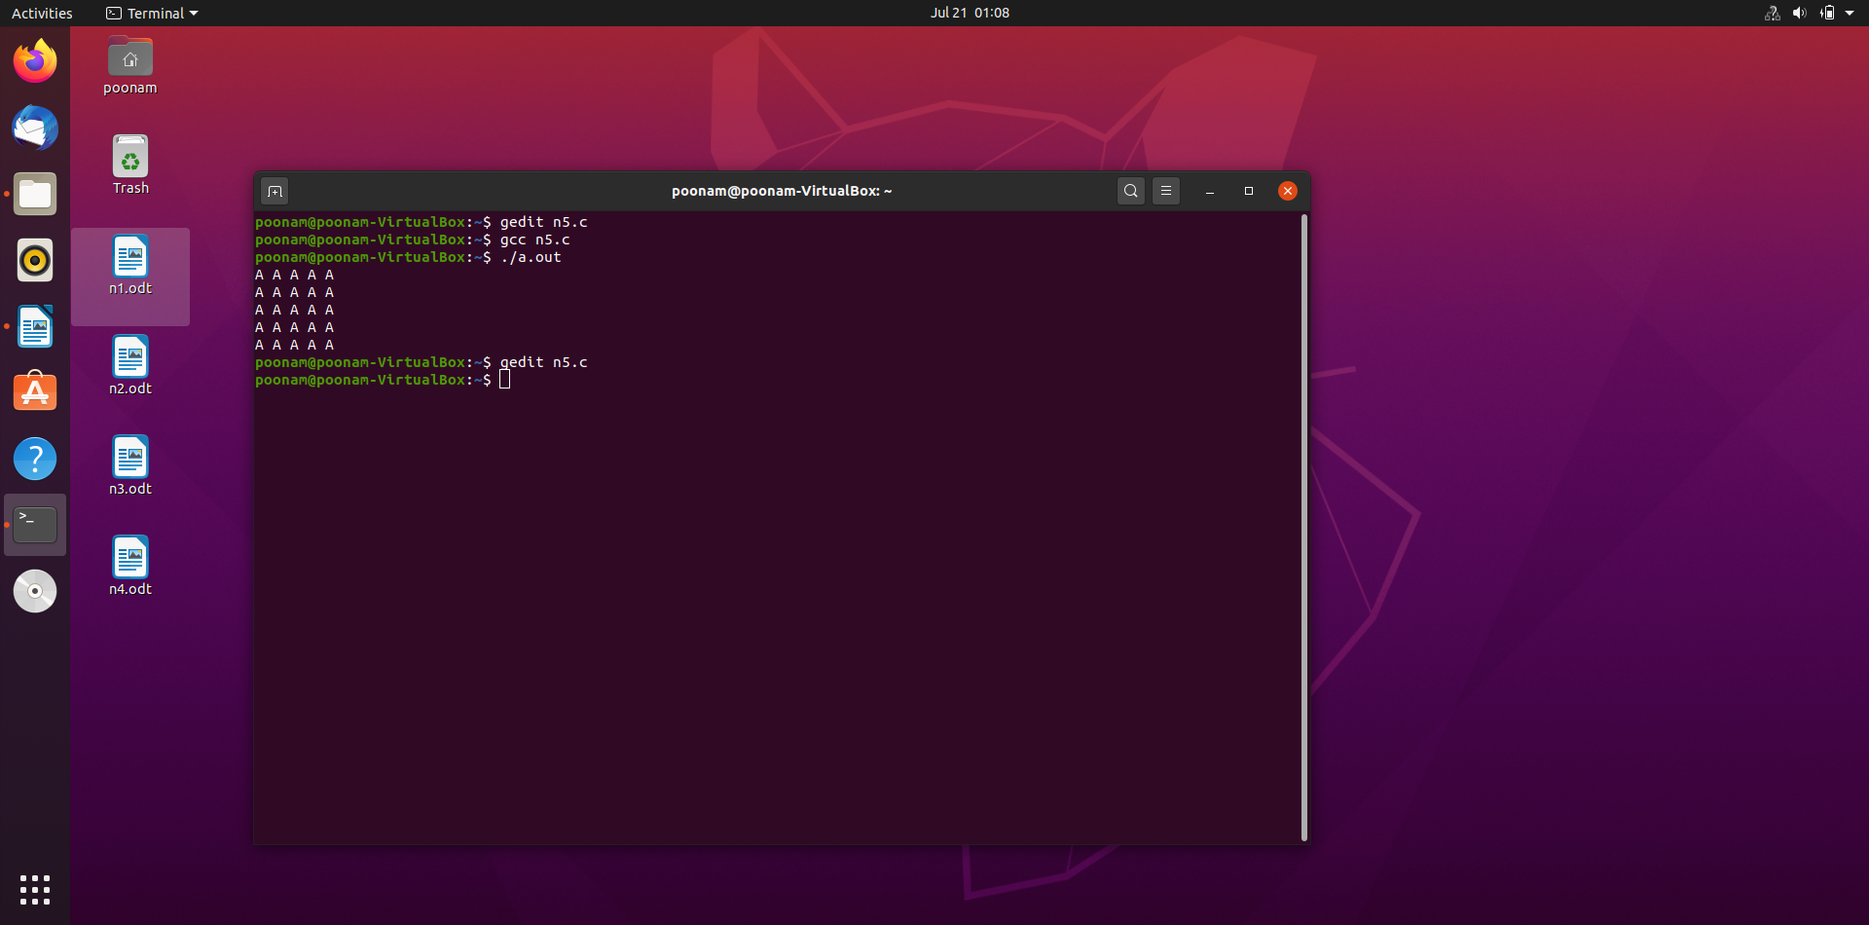
output:

